Device利用esp8266Wifi開發板連接溫濕度感知器與Led，接收溫濕度資訊與控制Led的開與關並將訊息傳遞給raspberry pi 4。程式碼開發使用Arduino，可使用Notepad++或Arduino查看程式碼。以下為esp8266與溫濕度感知器、Led連接圖。

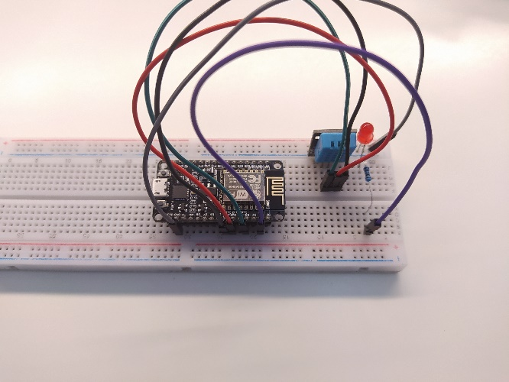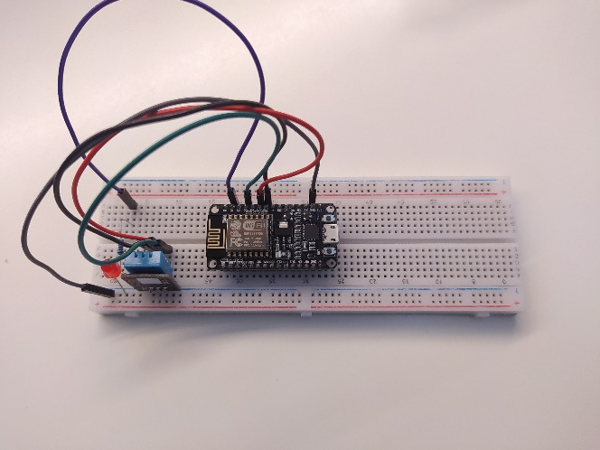

Device程式架構

*以MQTT通訊協定做數據發佈及命令接收。

*主動發佈感測器的數據(ex. 溫度, 濕度)。

*接受client端命令, 做燈的開啟/關閉, 並將狀態回覆給client。

說明:

|  |  |
| --- | --- |
| 發佈溫濕度感測器數據 | 接受server命令 |
| pub MQTT主題: th/device  訊息: txxhyy (xx: 感測器溫度,  yy: 感測器濕度)  發佈間隔: 60秒 | sub MQTT主題: sw/device  以mqtt函式處理接收到的命令  訊息‘clientCmdOn’:  1. 使對應的gpio腳位打開LED燈  2. pub MQTT主題: sw/device,  訊息:‘deviceStateOn’以回覆server命令執行結果.  訊息‘clientCmdOff’:  1. 使對應的gpio腳位關閉LED燈  2. pub MQTT主題: sw/device,  訊息:‘deviceStateOff’以回覆server命令執行結果.  訊息‘clientConfirm’:  1. 確認LED燈flag  2. pub MQTT主題: th/device,  LED燈flag:0 -> 訊息:‘deviceStateOff’  LED燈flag:1 -> 訊息:‘deviceStateOn  sub MQTT主題: th/device  以mqtt函式處理接收到的命令  訊息‘clientConfirm’:  1. 讀取溫濕度感測器數據  2. pub MQTT主題: th/device,  訊息:txxhyy’以回覆server命令. |